Электронный журнал

Качество образовательных результатов / Методическая мастерская
Анализ урока: как выявить метапредметные и личностные универсальные учебные действия
Наталья Афанасьева
канд. психол. наук, доцент, зав. лабораторией научно-методического обеспечения АОУ ВО ДПО «Вологодский институт развития образования»
ГЛАВНОЕ В СТАТЬЕ
- Лист анализа урока поможет заместителю директора определить, как учитель формирует УУД.
- Если эксперт во время анализа выявил 18 баллов, урок соответствует системно-деятельностному подходу.
- Заместитель директора обучает учителей работать с листом анализа на методических объединениях.
- Самоанализ урока поможет учителю развивать самостоятельность и поисковую активность детей.
Чтобы реализовать федеральные государственные образовательные стандарты (далее – ФГОС) общего образования педагог развивает свою профессиональную компетентность и совершенствует подготовку урока. На уроке учитель формирует универсальные учебные действия (далее – УУД). Предлагаем лист анализа урока, который поможет заместителю директора и учителю конкретизировать условия формирования УУД.

Как научить анализировать урок

Справка
Рефлексия – это способность размышлять над ходом и результатом собственной деятельности, содержанием собственного сознания и сознания другого человека

Обратите внимание
Подробнее о педагогической рефлексии: Орлова И. Тренинг профессионального самопознания: теория, диагностика и практика педагогической рефлексии. – СПб.: Речь, 2006

Самая распространенная для педагога трудность – диагностика уровня развития своей педагогической деятельности. Рефлексия педагога – это способность входить в активную исследовательскую позицию к своей деятельности, чтобы критически ее анализировать и оценивать эффективность урока для ученика.
Практическая способность помочь ученику раскрыть творческий потенциал обусловливает уровень профессионально-педагогического рефлексивного мышления педагога. Чтобы реализовать системно-деятельностный подход на уроке, предложите педагогу с помощью листа анализа урока:
- выделить в опыте собственной педагогической деятельности методы и приемы, которые соответствуют ФГОС общего образования;
- спроектировать учебные ситуации, в которых учитель формирует у школьников УУД.
Чтобы учителя реализовали системно-деятельностный подход на уроке, предлагаем заместителю директора реализовать формы работы:
1. Провести на методических объединениях групповые занятия, на которых учителя ознакомятся с параметрами листа анализа урока.
2. Организовать работу педагогов в группах, чтобы анализировать видеоуроки с помощью листа анализа урока.
3. Организовать моделирование урока по типу микропреподавания. Воссоздавать этапы урока в проектной группе педагогов.
4. Организовать мастер-классы. Они создадут целостное представление об уроках учителей, которые лучше освоили системно-деятельностный подход и провели самоанализ урока.

Какие концептуальные положения системно-деятельностного подхода лежат в основе анализа урока

Справка
Системно-деятельностный подход – это интеграция системного подхода (Б. Ананьев, Б. Ломов и др.) и деятельностного (Л. Выготский, А. Леонтьев, Л. Занков, Д. Эльконин, В. Давыдов, П. Гальперин и др.)

Основа для критериев и параметров листа анализа урока – признаки, которые выделены на основе концептуальных положений системно-деятельностного подхода:
- обеспечить целостность учебной деятельности;
- ориентироваться на зону ближайшего развития обучающихся;
- развивать самостоятельность, передавать ответственность за учебную деятельность ученику;
- развивать теоретическое мышление;
- давать задания, чтобы выявить эмоционально-ценностное отношение обучающихся;
- организовывать разные формы обучения: индивидуальную, фронтальную, групповую;
- организовывать диалог и полилог;
- проблематизировать учебную задачу;
- искать способ решения;
- моделировать;
- определять роль педагога как источника психологической поддержки обучающегося;
- фиксировать индивидуальный прогресс обучающегося;
- использовать ошибки, чтобы углубить знания.

Как учитель и эксперты используют лист анализа урока
Работа с листом анализа урока сочетает самооценку педагога и оценку экспертов. Важно ознакомить учителя до урока с параметрами листа анализа. Педагог может с ними работать в полной мере, если сознательно ориентируется на системно-деятельностный подход.
Экспертная оценка происходит на самом уроке. Она может быть представлена учителю после того, как он проведет самоанализ. Эксперты: администрация ОО, педагоги, педагоги-психологи. Они заполняют свой лист анализа. Результаты эксперты обсуждают с педагогом.
Накапливающиеся листы анализа урока очерчивают динамику учебной деятельности и выявляют проблемные зоны. Листы анализа урока могут быть востребованы, чтобы определить содержание и виды методической работы, при педагогическом самообразовании.

Как анализировать параметры на уроке

Обратите внимание
В листе анализа урока представлен избыточный перечень показателей. Эксперту во время работы рекомендуем выбирать любые семь

Лист анализа урока содержит девять параметров. Рекомендуем выбирать для оценки не более семи параметров. Это связано с характеристиками внимания человека. Когда возрастает число объектов внимания, наблюдение затруднительно.
Так как все параметры могут быть оценены определенным баллом, то можно определить количественный результат урока. Если достигнута отметка в восемнадцать баллов, то урок соответствует принципам системно-деятельностного подхода.
Параметры листа анализа урока сформулированы на уровне условий, которые актуализируют метапредметные и личностные УУД.
Пример. Условия для коммуникативных УУД проявляются в параметре «Целеполагание» через показатель «Преобразование педагогической цели в проблемную ситуацию, которая ведет к целеобразованию», эти условия актуализируют и познавательные УУД. Все показатели второго параметра «Обеспечение самостоятельности учеников» работают на регулятивные УУД, а также личностные.

В листе анализа урока указания на формируемые УУД проставлены в четвертом столбце. Каждый параметр урока разложен на варианты показателей урока. Эти варианты – способы проявления параметра на уроке.
Обращаем внимание, что лист анализа урока сосредоточен на развивающем и воспитательном аспекте учебного занятия. Но это не понижает значимость предметного содержания. Метапредметные и личностные УУД учитель формирует через предметное содержание, и от того, насколько оно качественно представлено, зависит результативность урока. Иногда задания, которые актуализируют УУД, не соответствуют предметным целям и задачам. Тогда урок превращается в воспитательное занятие. Это обстоятельство обнаруживает слабую предметную компетентность педагога.
Если в третьем столбце эксперты проставляют баллы, которые определяют «вес» показателя, чтобы актуализировать УУД, то пятый столбец указывает на соответствие показателя предметной цели и содержанию урока. Предлагаем три варианта оценки:
- «+» – достаточно полное соответствие;
- «+ , -» – скорее соответствует, чем нет;
- «-» – не соответствует.
Когда в пятом столбце выявлен вариант «не соответствует», то балл в третьем столбце аннулируют. Если эксперт или учитель выбирают показатель «скорее соответствует, чем нет», то балл уменьшаем вдвое.
Пример. Выбирают показатель «Участие обучающихся в дискуссии», но то, как формируют УУД, отходит от значимой для данной темы предметной задачи. В этом случае показатель может быть перечеркнут. Педагог не получает балла по этому показателю.

Приложение
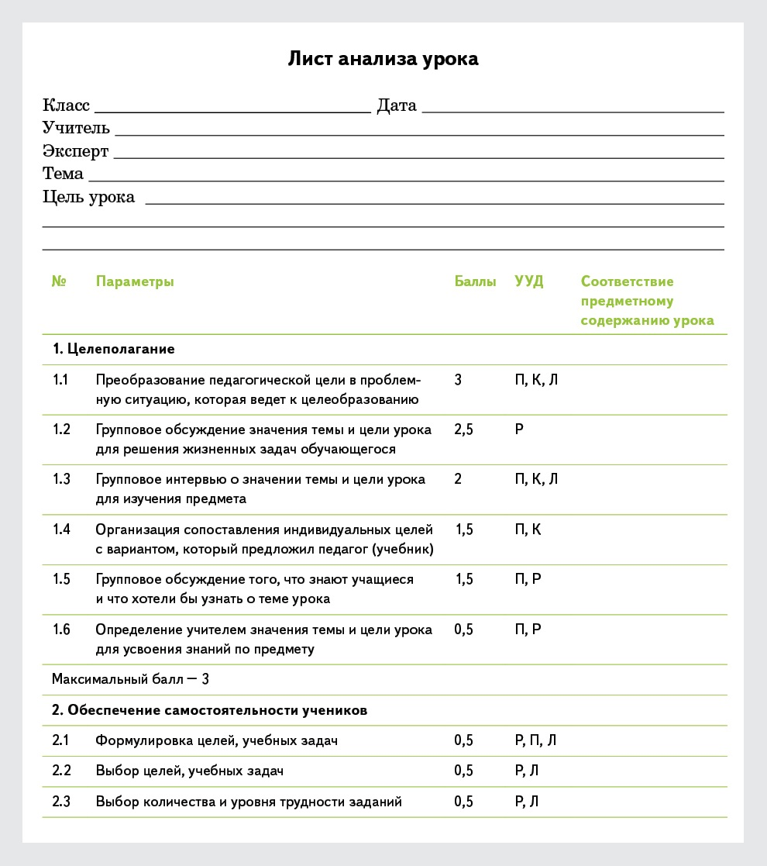
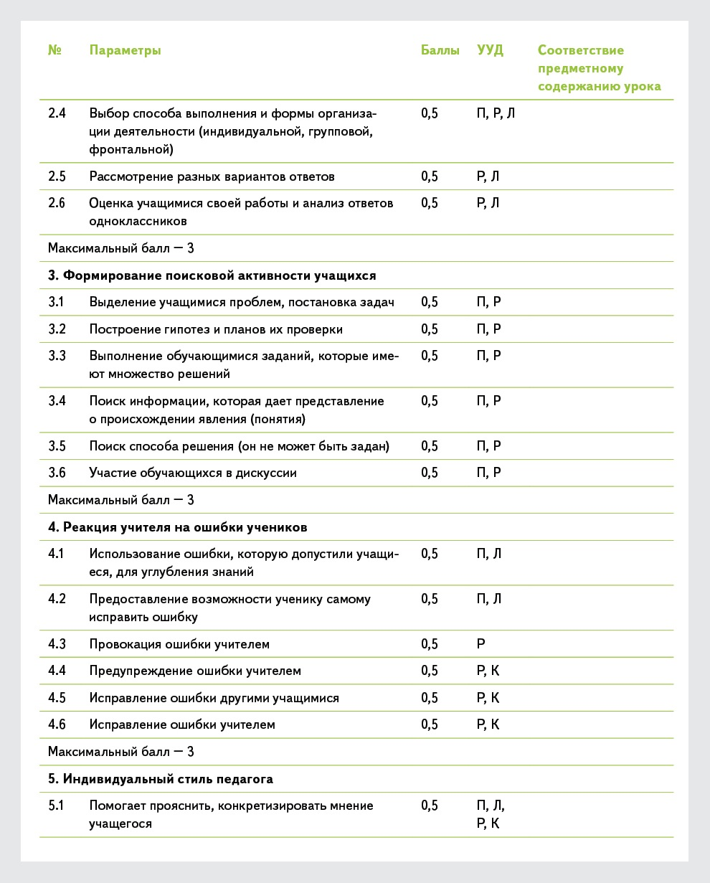
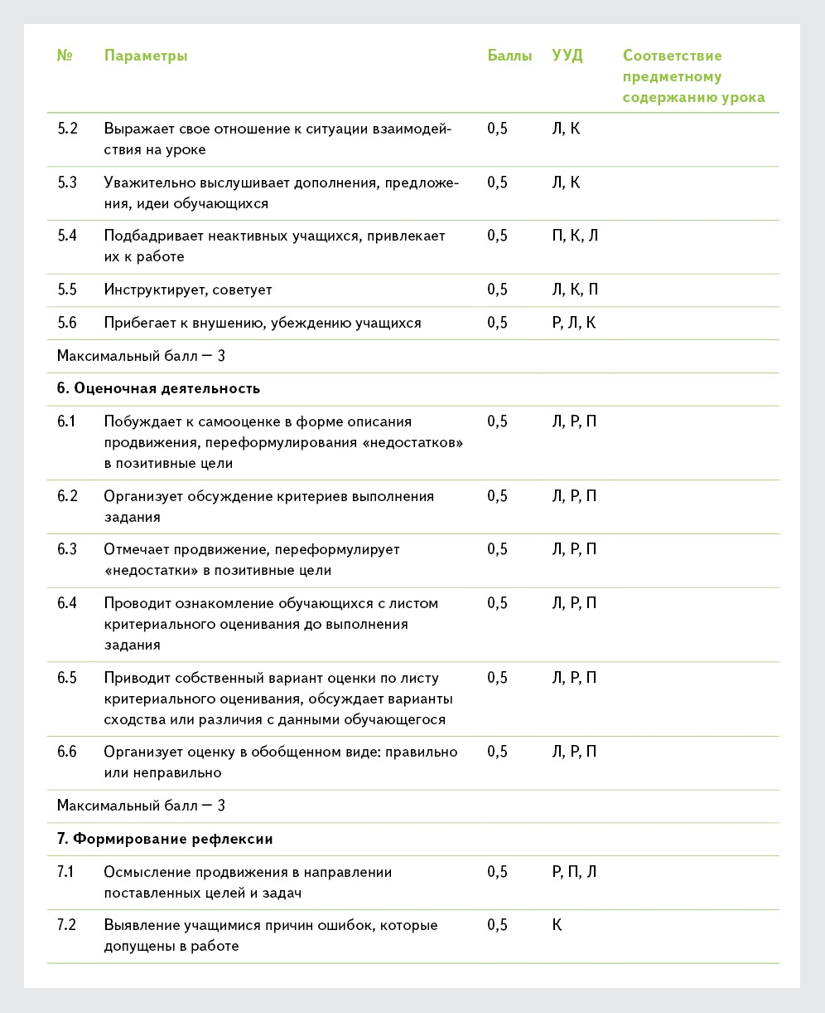
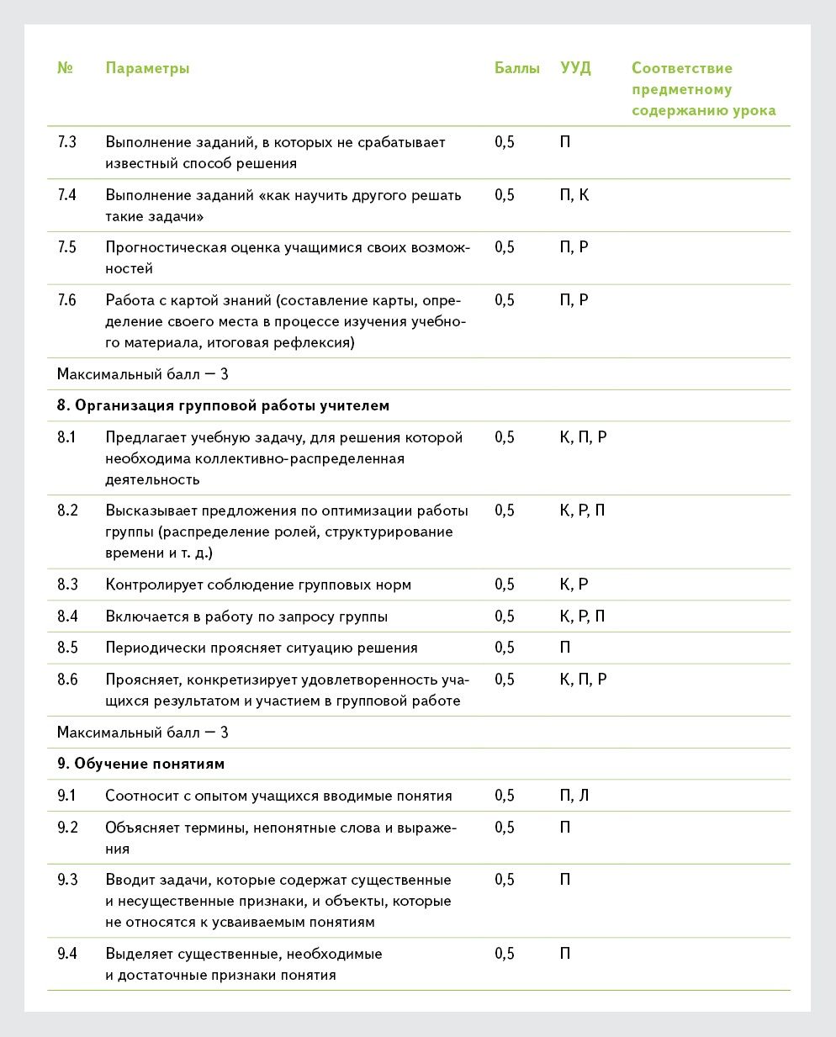
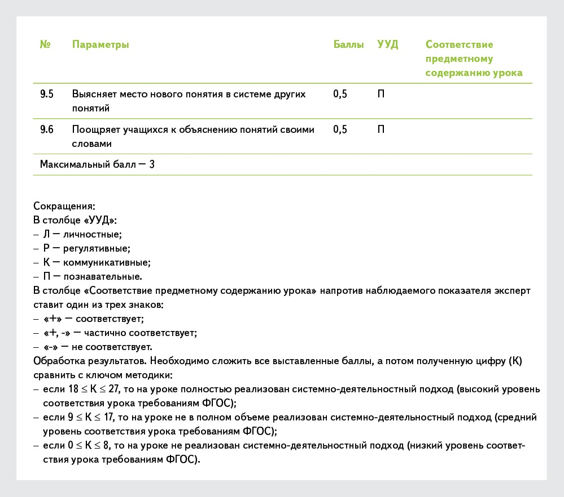
Нам важно Ваше мнение! Пожалуйста, оцените статью, выбрав один из пяти смайликов внизу страницы (сервис доступен на сайте e.nshkoli.ru).

